
КОНТРОЛЬНО-СЧЕТНАЯ ПАЛАТА
МУНИЦИПАЛЬНОГО РАЙОНА «НЕРЧИНСКО-ЗАВОДСКИЙ РАЙОН»
674370, с. Нерчинский Завод,  ул. Красноармейская, 62 | Тел: 4-14-81

19.07.2022 год №49-ЭЗ

ЗАКЛЮЧЕНИЕ
На проект решения «О внесении изменений в решение Совета муниципального района «Нерчинско-Заводский район» от 24.12.2021г. №15 «О бюджете муниципального района «Нерчинско-Заводский район» на 2022 год и плановый период 2023-2024 годов»

Основание для проведения экспертизы: Федеральный закон от 07.02.2011г. №6-ФЗ «Об общих принципах организации и деятельности контрольно-счетных органов субъектов Российской Федерации и муниципальных образований», ст.22 Положения о бюджетном процессе в муниципальном районе «Нерчинско-Заводский район», ст.8 Положения о Контрольно-счетной палате муниципального района «Нерчинско-Заводский район», п.3.6 Плана работы КСП на 2022 год.
Цель экспертизы: определение достоверности и обоснованности вносимых изменений в проект решения «О внесении изменений в решение Совета муниципального района «Нерчинско-Заводский район» от 24.12.2021г. №15 «О бюджете муниципального района «Нерчинско-Заводский район» на 2022 год и плановый период 2023-2024 годов».
Предмет экспертизы: Проект решения «О внесении изменений в решение от 24 декабря 2021 года №15 «О бюджете муниципального района «Нерчинско-Заводский район» на 2022 год и плановый период 2023-2024 годов».

- Общие положения

Проект Решения «О внесении изменений в Решение Совета муниципального района «Нерчинско-Заводский район» от 24.12.2021г. №15 «О бюджете муниципального района «Нерчинско-Заводский район» на 2022 год и плановый период 2023-2024 годов» внесен на рассмотрение в контрольно-счетную палату комитетом по финансам Администрации МР «Нерчинско-Заводского района» 13.07.2022 года.
Представленным проектом Решения предлагается изменить основные характеристики бюджета муниципального района от 24.12.2021г. №15 «О бюджете муниципального района «Нерчинско-Заводский район» на 2022 год и плановый период 2023-2024 годов».
К основным характеристикам бюджета в соответствии с п.1 ст.184.1 БК РФ относятся общий объем доходов, общий объем расходов и дефицит (профицит) бюджета.
Проектом Решения вносятся изменения в основные характеристики бюджета на 2022 год, при этом:
– доходы бюджета составят 552 082,2 тыс. руб. и по сравнению с первоначальным бюджетом увеличение на 83 062,0 тыс. руб. или на 17,7%; по сравнению с уточненным бюджетом увеличение на 30 252,3 тыс. рублей;
– расходы бюджета составят 557 732,0 тыс. руб. и по сравнению с первоначальным бюджетом увеличатся на сумму 83 767,1 тыс. руб. или более чем на 17%; по сравнению с уточненным бюджетом увеличатся на сумму 30 252,3 тыс. рублей;
– дефицит бюджета составит 5 649,8 рублей.
Общий анализ изменений основных характеристик бюджета муниципального района представлен в Таблице №1.

Общий анализ изменений основных характеристик бюджета муниципального района «Нерчинско-Заводский район»
Таблица №1 (тыс.руб.)
Показатели | Первоначальный бюджет от 24.12.2021г №15 | Уточненный бюджет от 24.06.2022 №63 | Предусмотрено проектом | Абсолютное значение (к первоначальному) | Абсолютное значение (к уточненному) | Темпы прироста (снижения)(%) к первоначальному
Доходы | 469020,20 | 521829,90 | 552082,20 | 83062,00 | 30252,30 | 17,71
Расходы | 473964,90 | 527479,70 | 557732,00 | 83767,10 | 30252,30 | 17,67
Дефицит (профицит) | -4944,70 | -5649,80 | -5649,80 | -705,10 | 0,00 | 14,26

2. Доходы бюджета муниципального района на 2022 год

Доходы бюджета, согласно представленному проекту решения, увеличатся относительно уточненного бюджета на 30 252,3 тыс. рублей и составят 552 082,2 тыс. рублей за счет безвозмездных поступлений:
По кодам БК 20219999050000150 Дотация на обеспечение расходных обязательств бюджетов муниципальных районов (муниципальных округов, городских округов) Забайкальского края в сумме 30 252 300 рублей справка-уведомление № 1949 от 04.07.2022 года.
- Расходы бюджета муниципального района «Нерчинско-Заводский район» на 2022 год

С учетом планируемых изменений расходы бюджета составят 557 732,0 тыс. руб. Проектом предлагается увеличить расходы на сумму 30 252,3 тыс. руб.:
По подразделу 0102 «Функционирование высшего должностного лица органа местного самоуправления» увеличиваются бюджетные ассигнования на ФОТ на сумму 181,4 тыс. рублей, справка-уведомление №1949 от 04.07.2022г;
По подразделу 0104 «Функционирование местных администраций» увеличиваются на сумму 1 852,3 тыс. рублей на ФОТ, справка-уведомление № 1949 от 04.07.2022г;
По подразделу 0106 «Обеспечение деятельности финансовых органов» увеличиваются бюджетные ассигнования на сумму 627,7 тыс. рублей;
По подразделу 0113 «Другие общегосударственные вопросы» увеличиваются на сумму 1 634,0 тыс. рублей: перераспределение и перемещение лимитов по заявлениям бюджетополучателей, увеличение бюджетных ассигнований на ФОТ по справке-уведомлению, сокращение финансирования муниципальной программы социально-экономического развития муниципального района «Нерчинско-Заводский район».
Согласно п.4.5. Порядка разработки, реализации и оценки эффективности муниципальных программ района №237 от 11.07.2022г, внесение изменений в объемы финансирования муниципальной программы является основанием для подготовки решения о внесении изменений в бюджет муниципального района «Нерчинско-Заводский район» на текущий финансовый год.
В период подготовки проекта решения о внесении изменений в бюджет муниципального района «Нерчинско-Заводский район» на текущий финансовый год разработчик муниципальной программы направляет проект внесения изменений в муниципальную программу в форме проекта постановления администрации муниципального района «Нерчинско-Заводский район» о внесении изменений в муниципальную программу, согласованного с отделом экономики и имущественных отношений, или утвержденные изменения в муниципальную программу в комитет по финансам (по согласованию) в качестве сведений, необходимых для внесения изменений в бюджет муниципального района «Нерчинско-Заводский район» на текущий финансовый год. Проект внесения изменений или утвержденные изменения в данную программу не представлены.
По разделу 0300 «Национальная безопасность и правоохранительная деятельность» увеличиваются на 210,0 тыс. рублей;
По разделу 0500 «Жилищно-коммунальное хозяйство» расходы сокращаются в общей сумме на 70,0 тыс. рублей;
По разделу 0700 «Образование» увеличиваются на сумму 17 957,0 тыс. рублей;
По разделу 0800 «Культура и искусство» увеличиваются на сумму 3 265,6 тыс. рублей;
По разделу 1400 «Межбюджетные трансферты общего характера бюджетам муниципальных образований» увеличение на сумму 3 896,7 тыс. рублей, увеличение бюджетных ассигнований на ФОТ сельских поселений по справке уведомлению №1949 от 04.07.22г.
Распределение бюджетных ассигнований по разделам представлено в Таблице №2.
Таблица №2
Раздел | Наименование | Бюджетные ассигнования на 2022 год |  |  | Отклонения |  |  |  | Структура бюджетных ассигнований на 2022 год, %
Раздел | Наименование | Утвержденные решением о бюджете от 24.12.2021г №15 | уточненный бюджет №63 от 24.06.2022 | с учетом изменений согласно Проекту | от первоначального бюджета | % | от уточненного бюджета | % | Утвержденные решением о бюджете от 24.12.2021г №15 | проект решения
0100. | Общегосударственные вопросы | 35146,00 | 33001,80 | 37297,20 | 2151,2 | 6% | 4295,4 | 13% | 7% | 7%
0300. | Национальная безопасность и правоохранительная деятельность | 3868,50 | 3720,00 | 4627,60 | 759,1 | 20% | 907,6 | 24% | 1% | 1%
0400. | Национальная экономика | 14919,50 | 16994,10 | 16994,10 | 2074,6 | 14% | 0 | 0% | 3% | 3%
0500. | Жилищно-коммунальное хозяйство | 2598,80 | 7657,90 | 7587,90 | 4989,1 | 192% | -70 | -1% | 1% | 1%
0700. | Образование | 352803,00 | 400988,80 | 418945,80 | 66142,8 | 19% | 17957,0 | 4% | 74% | 75%
0800. | Культура | 26049,10 | 24626,50 | 27892,10 | 1843,0 | 7% | 3265,6 | 13% | 5% | 5%
1000. | Социальная политика | 11637,00 | 11802,60 | 11802,60 | 165,6 | 1% | 0 | 0% | 2% | 2%
1100. | Физическая культура и спорт | 50,00 | 60,00 | 60,00 | 10,00 | 20% | 0 | 0% | 0% | 0%
1200. | Средства массовой информации | 600,00 | 600,00 | 600,00 | 0,00 | 0% | 0 | 0% | 0% | 0%
1400. | Межбюджетные трансферты общего характера бюджетам муниципальнх образований | 26293,00 | 28028,00 | 31924,70 | 5631,7 | 21% | 3896,7 | 14% | 6% | 6%
 | итого | 473964,90 | 527479,70 | 557732,00 | 83767,1 | 18% | 30252,3 | 6% | 100% | 100%

Корректировка бюджета предполагает сохранение расходных обязательств на приоритетных направлениях, определенных на этапе формирования принятия бюджета муниципального района, в соответствии с Диаграммой №1.
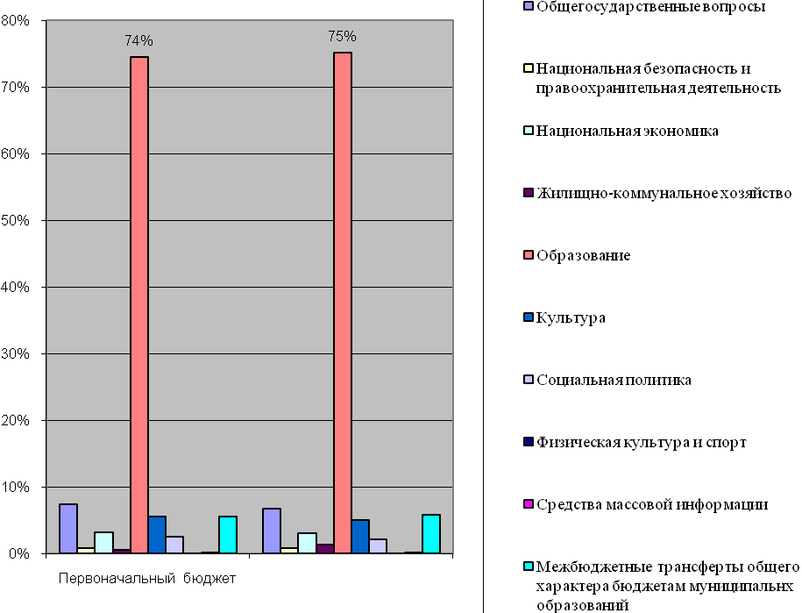
Диаграмма №1.

4. Дефицит (профицит) бюджета муниципального района и источники его финансирования

С учетом планируемых изменений бюджет предлагается принять с дефицитом в размере 5 649,8 тыс. рублей.
В соответствии со ст.92.1 БК РФ, дефицит местного бюджета не должен превышать 10 процентов утвержденного общего годового объема доходов местного бюджета без учета утвержденного объема безвозмездных поступлений и поступлений налоговых доходов по дополнительным нормативам отчислений.
В соответствии с п.3 ст. 92.1 БК РФ, в случае утверждения муниципальным правовым актом представительного органа муниципального образования о бюджете в составе источников финансирования дефицита местного бюджета снижения остатков средств на счетах по учету средств местного бюджета, дефицит местного бюджета может превысить ограничения в пределах суммы снижения остатков средств на счетах по учету средств местного бюджета.
Сумма остатков средств на счетах по учету средств местного бюджета на начало 2022 года составляет 5 649,7 тыс. руб.
Таким образом, дефицит бюджета муниципального района «Нерчинско-Заводский район» соответствует требованиям п.3 ст.92¹ Бюджетного кодекса РФ.

Выводы и предложения Контрольно-счетной палаты муниципального района «Нерчинско-Заводский район»:

Проект Решения «О внесении изменений в Решение Совета муниципального района «Нерчинско-Заводский район» от 24.12.2021г. №15 «О бюджете муниципального района «Нерчинско-Заводский район» на 2022 год и плановый период 2023-2024 годов» внесен на рассмотрение в контрольно-счетную палату комитетом по финансам Администрации МР «Нерчинско-Заводский район» 13.07.2022 года.
Изменения в доходную часть бюджета, согласно представленному проекту, предлагаются за счет безвозмездных поступлений.
В целом, корректировка бюджета предполагает сохранение расходных обязательств на приоритетных направлениях, определенных на этапе формирования и принятия бюджета муниципального района.
Для внесения изменений в объемы финансирования муниципальной программы в размере 20,0 тыс. рублей не представлены проект внесения изменений, либо утвержденные изменения в муниципальную программу.
Корректировка бюджетных ассигнований не противоречит бюджетному законодательству и предполагает сохранение приоритетных направлений муниципальной политики, а именно социальной направленности бюджета муниципального района. Так, в структуре общего объема планируемых расходов наибольший объем занимают расходы, направляемые на образование – 75%.

Контрольно-счетная палата считает возможным рассмотреть и принять предложенный проект Решения «О внесении изменений в Решение Совета муниципального района «Нерчинско-Заводский район» от 24.12.2021г. №15 «Об утверждении бюджета муниципального района «Нерчинско-Заводский район» на 2022 год и плановый период 2023-2024 годы».

Председатель КСП МР
«Нерчинско-Заводский район» Казакова Н.В.

